But :
- Comprendre le comportement humain en tenant compte de la situation sociale et des interactions sociales.
- Identifier les facteurs qui influencent le comportement, la prise de décision, les comportements de groupe.
- Connaître les modèles théoriques de compréhension du comportement dans différents domaines de la vie quotidienne (sport, alimentation, santé …)

1ère Partie : Introduction :
- Définition de la psychosociologie :
Branche commune à la psychologie et à la sociologie réunissant les deux paramètres principaux des deux matières. Elle étudie l’influence des processus psychologique et sociologique sur le comportement humain et les relations interpersonnelles. Elle étudie également les conflits entre l’individu et la société (micro ou macro société).
Exemple : un individu qui résiste aux pressions de conformisme à un groupe.
Différence entre la psychosociologie et la sociologie + la psychologie :
- La psychologie traite des objets : perception, mémoire, raisonnement, apprentissage, psychisme, personnalité ; elle s’intéresse à l’individu isolé et autistique (conception irréaliste).
- La sociologie s’intéresse à : structures sociales, classes, fonctionnement des organismes, inégalités économiques.

Représentation schématique de l’objet d’étude de la psychosociologie :
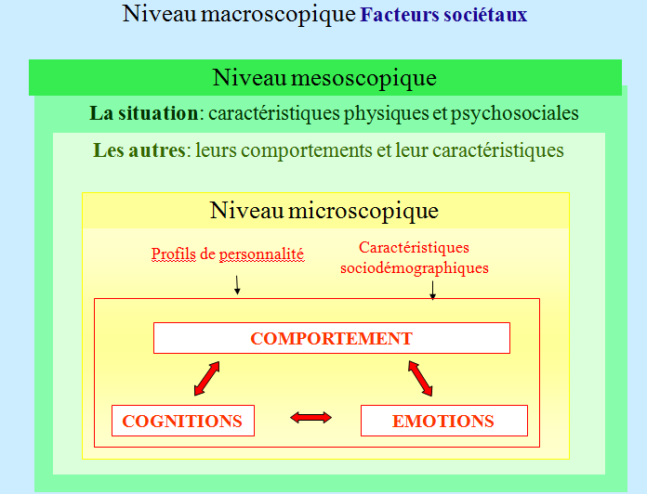

Tout cela est le niveau mesoscopique : comportement d’un individu au sein d’une société dans une situation donnée. Ce niveau est lui-même inclus dans le niveau macroscopique : facteurs sociétaux (à l’échelle de la nation, des lois).
Exemple : code de la route, Pourquoi dépasse t-on les vitesses alors que l’on connait le risque ?
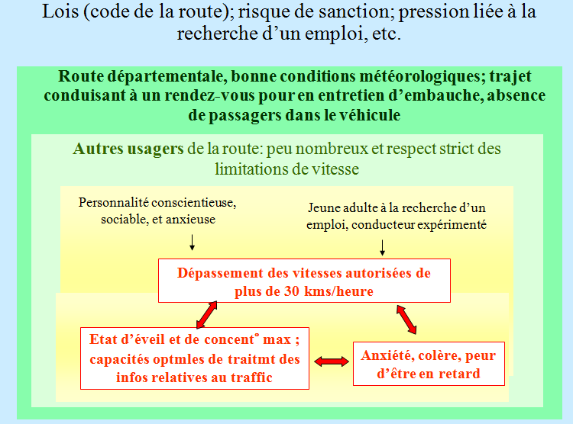
- Principales orientations théoriques :
Qu’est-ce qu’une théorie ?
Ensemble de proposition reliée logiquement qui classent et qui expliquent un certain nombre de comportement, de phénomène.
Objet : dégager des lois spécifiques qui servent à expliquer des phénomènes identiques.
Mise à l’épreuve d’une théorie : toute théorie est testée sur le terrain pour être validée ou non.
- Les théories paradigmatiques :
Un paradigme est une vision des choses d’une manière de se représenter le monde. Une théorie paradigmatique cherche à expliquer un phénomène.
Exemple : la théorie des champs (Lewin 1947)
- théorie en analogie avec la physique, apparente l’homme à un atome interagissant avec ses semblables. Champ magnétique/champ psychologique
- Notion de dynamique de groupe, comme l’atome, l’homme n’est jamais seul.

- Les théories phénoménologiques :
Rôle : décrire et expliquer les phénomènes connus (influence sociale). Théorie de Shérif 1940 : elle traite de l’influence sociale en cherchant à comprendre pourquoi les individus vont chercher à accorder leur avis à celui du groupe. Il se rend compte que la plupart des objets sociaux (religion, valeur, bon, mauvais, politique…) sont ambigües contrairement aux objets physiques (table, chaise …) qui sont concrets. On va avoir tendance à s’appuyer sur le jugement des autres (la norme) pour avoir son propre avis. Cela s’appelle le processus de normalisation (création des normes dans un groupe) différent de processus de conformisme qui est le fait de modifier son opinion pour s’accorder sur les autres.
- Les théories opératoires :
Rôle : chercher à dégager une mécanique élémentaire qui explique une manière de raisonner.
Exemple : théorie de la dissonance cognitive (Festinger 1950).
Consonance cognitive : exemple : aller au travail en vélo c’est écologique et économique. Les deux cognitions sont compatibles.
Dissonance cognitive : exemple : aller au travail en vélo c’est économique et c’est trop long. Les deux cognitions ne sont pas compatibles donc on parle de dissonance cognitive. Anxiété : soit changer le comportement, soit changer la cognition.
Exemple : d’un ingénieur écolo à qui on propose un travail dans une centrale nucléaire

- Méthodes de vérifications des théories et d’observations des réalités :

- L’observation :
Sur le terrain observer une population étudiée, noté et filmé … les résultats.
Inconvénients : accès à un nombre restreint de personne et les personnes changent leur comportement quand elles se savent observées.
Avantage : si la personne observe pendant des heures un groupe, elle va pouvoir identifier exactement le comportement de chacun.
- L’enquête par questionnaire :
Inconvénients : on obtient des réponses seulement aux questions qu’on pose. On loupe les éléments qui ne correspondent pas aux questions posées.
Avantages : permet d’accéder à une population très importante.
- La methode experimentale :
Provoque une série de réaction et de comportement dans des conditions fixées à l’avance. Tout est contrôlé à l’avance, on manipule les causes pour prévoir les effets.
Exemple : l’expérience de Ash, étude du conformisme.
Conformisme : changer son comportement, opinion, attitude pour le mettre en adéquation avec ceux des autres.
On peut distinguer le conformisme des autres formes d’influence : le conformisme est interne à un groupe, la pression du groupe est généralement implicite, il n’y a pas de rapport hiérarchique au sein du groupe.
Hypothèse dégagée de l’expérience de Ash : on peut être très influencé par les jugements des autres même quand l’objet d’un jugement n’est pas ambigu.
Expérience de Ash :
8 sujets « complices » et 1 sujet « naïf ». Tâche : comparer la longueur d’une ligne.
On demande à tout le monde quelle ligne et de même longueur que la ligne étalon. Tous les complices donnent une même mauvaise réponse. Dans 33% des cas, le sujet s’accorde sur la proposition erronée. On réalise ensuite un test « contrôle » (pas de complice) seul 1% du temps quelqu’un se trompe.

Expérience de Shérif sur le processus de normalisation :
Hypothèse : plus l’objet d’un jugement est ambigu plus on est influencé.
Groupe de 10 sujets « naïfs » devant compter un grand nombre de point sur un écran.
- plus les points sont nombreux, plus le comptage est difficile, plus les sujets se concerte pour donner une réponse commune alors que ce n’est pas ce qu’on leur demande.
La réponse implique les variables dépendantes et indépendantes.

2ème Partie : Influence du groupe et influence sociale sur le comportement :
- Qu’est-ce que le groupe ?
Définition : Ensemble de personne qui interagissent pou réaliser communément une tâche demandée.
4 critères :
- On est un groupe à partir de trois personnes.
- On réalise une tâche commune.
- On interagit réciproquement pour réaliser cette tâche.
- On interdépendance réciproquement
Le fait d’interagir à pour conséquence :
- un sentiment d’identité : fierté de faire partie du groupe
- un phénomène de pensée de groupe : le groupe pense de manière collective et laisse de côté les expressions individuelles.
Symptômes pervers de la pensée de groupe :
- Croyance en la supériorité morale du groupe par rapport aux autres groupes.
- Rationalisation : justifié aux yeux d’autrui, les autres le font donc je le fais.
- Transformation de l’opposant en stéréotype, mon groupe est positif, tous les autres son forcément négatifs.
- Pression de la conformité ou pression explicite.
- Autocensure : si je pense différemment, je me tais.
- Illusion de l’unanimité : le groupe peut sembler synchronisé mai ne pas l’être.
Différents types de groupes :
Groupe primaire (nous et nos proches) (importantes spontanéité, voire novatrice) :
- relativement structuré, petit nombre de personne.
- contact en face plus ou moins réguliers.
- perception individualisée de l’autre.
- buts communs.
- exemple : famille, amis
Groupe secondaire (importantes, habituelles et planifiée) :
- ensemble de personne plus vaste.
- contact plus sporadiques (moins réguliers).
- buts communs ou complémentaires.
- exemple : lycée, syndicat, hôpital, entreprise, parti politique.
La bande (spontanée mais peu importante pour le groupe) :
- petit nombre de personne.
- membres réunis volontairement sans exigence d’adaptation.
- éphémère.
La foule (apathie aux actions paroxystiques) :
- grand nombre de personne.
- ensemble peu ou pas structuré.
- pas d’interaction de face à face.
- individualisme et motivation individuelles.

- Qu’est-ce que l’équipe ?
Etymologie : esquif = le bateau et ses occupants
Définition : groupe restreint d’individu unis pour réaliser un but commun
- plus le nombre de personne augmente, plus la cohésion risque d’en souffrir.
- but commun mais différenciation fonctionnelle.
- place de l’individu dans l’équipe.
Deux conceptions :
- Idéologie soviétique : individu à l’écart au profit de l’équipe du groupe.
- A l’opposé : conception hyper-individualiste où la personne n’aurait cure de ses équipiers.
Juste milieu entre ces deux conceptions : double système de satisfaction individuelle (réalisation personnelle, expression de soi, dépassement) et collective (rôle tenu, contribution à l’équipe, appartenance à l’entité).

Selon Devillard (2000) :
- l’équipe n’est pas une négation de l’individu mais constitue pour lui un espace de réalisation plus large.
- L’individu s’intègre à condition de rester différencié.
- Pour se hisser à un niveau d’efficacité collective, l’équipe doit permettre que s’articulent à la fois les individus entre eux et la reconnaissance de chacun personnellement.
Quels sont les facteurs de la réussite collective ?
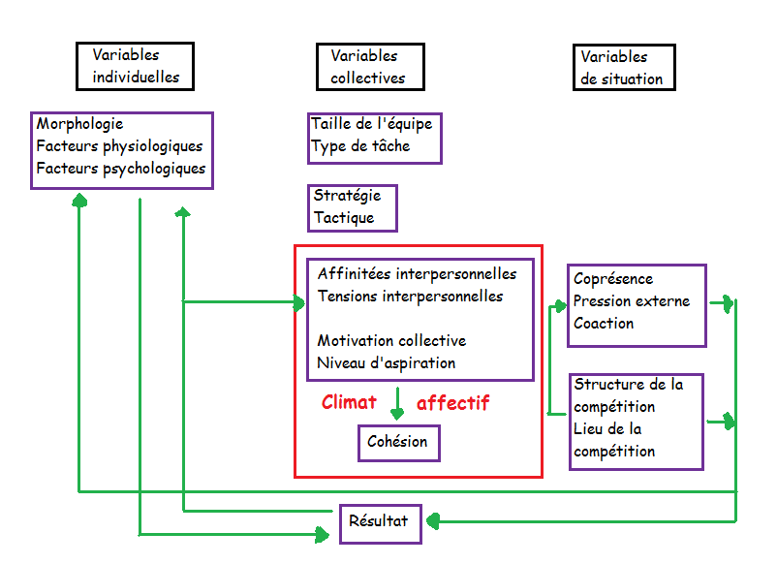

- Processus de formation des groupes et conformisme :
Trois grandes approches (non-exclusives) :
- Le modèle fonctionnaliste :
- combler des besoins
- Le modèle de la cohésion sociale :
- base affective, attirance que les individus éprouvent les uns pour les autres.
- Le modèle de l’identité sociale :
- identité sociale : définition : sentiment d’être reconnu et de jouer un rôle tout en se percevant être différent des autres
- groupe : élément essentiel de la formation de la personnalité individuelle dans le groupe ( double mouvement)
Processus d’identification sociale
Processus de différenciation sociale
- Rôle important de l’EPS et du sport dans la construction de l’estime de soi
Car variété et richesse des pratiques
Car variété et richesse des relations sociales et des rôles sociaux à tenir (acteur, observateur, pareur, arbitre)
Processus d’identification au groupe :
- Très fréquent à l’adolescence (mode vestimentaire, langage …)
- Mais s’observe aussi chez les adultes :
  - conformisme d’opinion (cf. expérience de Ash et de Shérif)
  - conformisme comportemental
Expérience de Lewin (1940) USA, seconde guerre mondiale, pénurie de viande comment changer les habitudes alimentaires des américains et les amener à consommer aussi les abats de bœuf ?
Deux conditions expérimentales :
- Conférence classique menée par une diététicienne.
- Situation de groupe, discussion de groupes, suivis de conseils de diététicienne.
3% des ménagères de la première condition ont adopté la consommation et la cuisine d’abats de bœuf.
32% des ménagères de la seconde condition.

Interprétation :
- groupe = implications des sujets : acceptation de conduites marginales ou déviantes.
- perception du consensus de groupe.

NB : c’est aussi le principe de base des stages de sensibilisation aux causes et aux conséquences des accidents de la route.
Expérience de Wallach (1962) :
Influence du groupe sur la prise de décision et la prise de risque.
Méthode : utilisation d’un questionnaire choix-dilemme 12 items.
1 : choix individuel en privé
2 : discussion de groupe
3 : choix individuel en privé
Déplacement vers le risque après discussion de groupe
NB : phénomène couramment observé chez les jurés après délibérations de groupe.
Interprétations possibles de l’expérience de Wallach :
- hypothèse du leadership
- hypothèse de l’accoutumance/familiarité, discussion de groupedébatfamiliarisation sur un pointsécurisation, confiancedécision plus risquées.
- hypothèse de la diffusion de responsabilité, dilution de la responsabilité individuelle dans les situations collectives état de dé-individuation
État de dé-individuation négative (ex : le hooliganisme)
ou État de dé-individuation positive ou altruiste (ex : calanques propres)

- Conclusion sur le conformisme :

- Dans certaines circonstances, on peut donc être amené à dire exactement le contraire de ce que l’on voit ou pense réellement, ou à adopter des comportements que l’on n’aurait jamais adopté seul.
- Si le conformisme facilite les relations interindividuelles, une certaine forme de socialisation, ou des comportements collectifs altruiste, il peut provoquer des comportements agressifs peu souhaitables, et cela à l’insu même de l’individu.
    - Peur de la désapprobation sociale
    - Doute quant à la validité de son propre jugement ou au bien-fondé de son propre comportement.
Facteurs influençant la propension à se conformer :
- la tâche : difficulté, ambiguïté
- la personne (cible d’influence) : manque de confiance en soi
- la culture
- le groupe : taille, unanimité
- relation : personne-groupe

3ème Partie : La cohésion :
Préambule : performance individuelle et collective du sport.
Les multiples qualités individuelles n’entraînent pas forcément une bonne cohésion collective.
Le modèle de Steiner (1972) :
Aptitudes individuelles Façon dont les individus interagissent dans le groupe.
Productivité réelle : définition
Production réelle : production potentielle – déficiences collectives
Production potentielle : meilleur performance collective de l’équipe compte tenu de la capacité physique de tous les joueurs, connaissance, aptitudes individuelles de tous les joueurs.
Origines des déficiences dans les processus collectifs :
- Les pertes de motivation (lorsqu’un membre ne fournit pas un effort maximal) plusieurs causes exemple : la paresse sociale : mécanisme qui pousse un individu dans un groupe à faire moins de 100% d’effort.
Comment la faire diminuer (la paresse sociale) ?
- insister sur la contribution individuelle d’un individu
- augmenter la visibilité des performances du joueur (spectateur, filmé)
- identifier les situations particulières où la paresse peut survenir
- Les pertes de coordination.

- Définitions (contexte générale et contexte sportif) :
Contexte général :
Définition de Moreno (1934) : Tendance qui pousse le plus d’individu en sous groupe à l’intérieur d’un groupe à conjuguer leur effort au travers d’un but commun.
Définition de Festinger (1950) : Ensemble des forces qui agissent sur les membres d’un groupe pour les faire demeurer au sein de ce groupe. Ces forces :
- l’attrait du groupe (plaisir de pratiquer ensemble)
- les bénéfices que peut retirer un individu de sa participation au groupe
Précision sémantiques : cohésion, affinité et moral :
Affinité : relation qui implique un choix d’un individu et une satisfaction affective.
Moral : sentiment d’acceptation et d’appartenance à un groupe.
Contexte sportif :
Définition de Caron (1982) : Processus dynamique qui se caractérise par la tendance d’un groupe à se sérer les coudes et à demeurer uni dans la poursuite de ses objectifs.
Deux types de cohésion :
- cohésion opératoire : degrés de cohésion centrée sur la tâche à accomplir.
- cohésion sociale : degrés d’attirance que les joueurs ont les un avec les autres et de satisfaction à jouer ensemble.
Facteurs déterminant la cohésion :
- Environnementaux : forces normatives qui assurent le statu du groupe.
- Individuels : attitudes hyper individualistes, type de motivation de l’individu (la tâche ou la cohésion sociale).
- Interpersonnels.
- Liés à l’équipe (stabilité de l’effectif).
- Liés au leadership : exemple gestion du groupe par le coach.
Contexte général :
Facteurs influençant la cohésion humaine :
- Le lien groupal : définition : stades de développement
  - attirance
  - formation de réseaux
  - formation d’une communauté d’intérêt
    - réseau d’affinité
- Les pratiques cohésives :
  - Pratiques faites par le groupe ou par l’autorité extérieure pour améliorer la cohésion au sein du groupe. Proviennent de deux sources :
    - Le style de commandement du leader ou du responsable hiérarchique (cf. expérience de Lippit et White, 1972) : 3 types de climats :
        - Autoritaire : L’instituteur choisit les groupes, les sujets … (tout) résultats plutôt bon en présence de l’instituteur et mauvais lorsque l’enseignant quitte le groupe.
        - Démocratique : Les enfants choisissent leur sujet d’études, la répartition des groupes (bons résultats).
        - Laisser-faire : Anarchie (agressivité, mauvaise entente collective) résultats mauvais, anarchie totale.
Le climat instauré par le leader à une grosse influence sur les résultats et sur la cohésion du groupe.
- Les attitudes de compagnonnage et d’empathie : leader : définition : Il ne fait pas seulement faire quelque chose au groupe, il change carrément l’attitude des membres du groupe.
NB : Sport-collectif : le leader n’est pas forcément le meilleur joueur.
Différence entre leader et manager :
Les pouvoirs du leader sont conférés par les membres du groupe.
Le manager est un membre extérieur qui dirige le groupe
- 4 facteurs prépondérants du leader spontané :
  - la considération des membres du groupe (50%)
  - la prise d’initiatives structurantes (30%)
  - l’activation de la production (10%)
  - la sensibilité interpersonnelle (10%)
Choix d’un leader dans le monde du travail ou dans les clubs sportifs :
- l’approche par les traits : intelligence, assurance, indépendance (origine : psychologie du travail, puis approche adoptée par la psychologie du sport).
- l’approche comportementale : selon cette approche, les gestes des leaders correspondent à deux catégories : la considération et la mise sur pied de structures.
Les recherches en psychologie du sport évaluent le comportement du leader dans trois domaines :
- la communication
- les directives
- la démonstration

- La sociométrie :
Définition : méthode de repérage des statuts au sein d’un groupe.
Objectifs : Etudier les affinités au sein d’un groupe en considérant l’individu comme un atome seul.
Postulat : trois types de relations entre les individus :
- sympathie (attirance)
- antipathie (rejet des autres)
- indifférence (ignorer)
La situation sociométrique :
Définition : met en évidence les phénomènes de gravitation socio-affective au sein d’un groupe
Comment établir la situation sociométrique d’un groupe ? (exemple : une classe d’élève)
- demander individuellement aux élèves avec qui ils souhaitent travailler
- leur demander avec qui ils ne veulent pas travailler
- quels vont être les individus qui vont vouloir travailler avec toi ?
- quels sont ceux qui ne vont pas vouloir être avec toi ?
Que permet d’observer la situation sociométrique.
- Effets de la cohésion dans la vie quotidienne et dans le domaine sportif :

- Dans le domaine professionnel :

- Résultats d’études menées dans les années 1950-1960 :
  - Groupes à forte cohésion :
    - moral élevé et sentiment de satisfaction importante
    - sentiment de sécurité et d’estime mutuelle.
  - Groupes à faible cohésion :
    - la tendance à avoir une mauvaise image de soi
    - la faible expression des émotions
- Carron et Coll (1993) et Mullent et Cooper (1994) : études démontrant le rôle de la cohésion dans l’amélioration :
  - des performances individuelles
  - des performances collectives
NB : Lien réciproque entre performance et cohésion ?
Le lien qui dit que la performance augmente la cohésion est plus fort que celui qui dit que la cohésion augmente la performance.
- Effet de la cohésion sur la prédiction de la persévérance dans la pratique sportive :

- Etude longitudinale de Spink (1995) :

Variable indépendants : Temps T

Effets

Variable dépendante : Temps T+1mois, T+1an, T+ x ans

Etude expérimentale différent de l’étude longitudinale.
Cohésion sociale : indice de prédiction de la persévérance dans le sport.

- Prapavessis et Caron (1995) : rôle de la cohésion sur l’anxiété situationnelle.

- Effet de la cohésion sur les effets perturbateurs de l’auto-handicap :

- Définition de l’auto-handicap :
Lorsqu’un individu va mettre en place des stratégies pour améliorer son estime de soi. Glorifier sa victoire, trouver des excuses à sa défaite.
- Effet de la cohésion sur l’auto-handicap :
Elle contribue à diminuer les effets de l’auto-handicap et les effets qu’il a sur la performance.

4ème Partie : Psychosociologie de la soumission :
- Introduction :
Jusqu’où l’obéissance de l’Homme peut-elle le conduire ?
Pensez-vous que vous accepteriez d’expédier de chocs électriques de 450 volts à une personne qui ne vous à rien fait, simplement parce qu’elle vient de commettre une erreur dans l’apprentissage d’uns liste de mots ?
L’autorité purement symbolique peut conduire l’Homme à des actes problématiques ou contraires à la morale.
- L’expérience de Stanley Milgram :

- Suite des 1^{ères} expériences de Landis (1924)
- USA, contexte de l’après guerre (début des années 60)
- Objectifs réel de l’expérience (vraie expérience)
- Objectifs affichés de l’expérience (expérience officielle)
- Méthode de recrutement des sujets
- Trois protagonistes présents dans l’expérience officielle (celle des effets de la punition sur l’apprentissage)
    - l’élève ou l’apprenant
    - l’enseignant
    - l’expérimentateur (vérifie le bon déroulement de l’expérience dans l’expérience réelle) (représentant de l’autorité dans l’expérience officieuse).
Complices de la vraie expérience (celle de la soumission à l’autorité).
- Présentation du déroulement de l’expérience à l’enseignant (le sujet naïf) :
- Quelle va être sa tâche ?
- En quoi consiste un léger choc électrique (45volt)
- Installation de l’élève (le compère) sur chaise électrique.
- Installation de l’enseignant à un pupitre de curseurs électriques de puissance croissante (de 15V à 450V)
- Désignation explicite des catégories de curseurs :
  - choc léger (15 à 60V)
  - choc moyen (75 à 135V)
  - choc intense (150 à 210V)
  - choc très intense (225 à 275V)
  - XXX (375 à 450V)
- Réaction aux chocs simultanés par l’élève (le compère) :
    - 75V : gémissements
    - 120V : expression d’une souffrance physique
    - 135V : hurlements
    - 150V : supplie qu’on le libère
    - 270V : cri violent puis silence
L’expérimentateur : « les non réponses sont considérés comme des erreurs, continuez l’expérience ».
Le stade de 150V est celui auquel la majorité des sujets commencent à douter du bien-fondé de leurs actes.
Réponses de l’expérimentateur face aux doutes exprimés par les sujets :
- Vous ne serez pas tenu pour responsable
- Si le sujet hésite encore : « je vous demande de continuer l’expérience »
Réponses de l’expérimentateur si les sujets désobéissent :
- Veuillez continuer s’il vous plaît
- L’expérience exige que vous continuiez
- Il est absolument indispensable que vous continuiez
- Vous n’avez pas le choix, vous devez continuer
L’expérience est finit quand le sujet désobéit encore après la réponse 4 ou bien après qu’il est administré un choc de 450V à l’élève.
Résultat de l’expérience :
- Comment expliquer la soumission à l’autorité ?
- Soumission et conformisme :
- La soumission en situation réelle :
- Forme moderne de la soumission à l’autorité :
- La soumission librement consentie

